**一次函数复习卷2**

**一．选择题（共3小题）**

1．（2018常州）一个正比例函数的图象经过（2，﹣1），则它的表达式为（　　）

A．*y*＝﹣2*x* B．*y*＝2*x* C．菁优网-jyeoo D．菁优网-jyeoo

2．（2018镇江）甲、乙两地相距80*km*，一辆汽车上午9：00从甲地出发驶往乙地，匀速行驶了一半的路程后将速度提高了20*km*/*h*，并继续匀速行驶至乙地，汽车行驶的路程*y*（*km*）与时间*x*（*h*）之间的函数关系如图所示，该车到达乙地的时间是当天上午（　　）

A．10：35 B．10：40 C．10：45 D．10：50

3．（2017南通）一个有进水管和出水管的容器，从某时刻开始4*min*内只进水不出水，在随后的8*min*内既进水又出水，每分钟的进水量和出水量是两个常数，容器内的水量*y*（*L*）与时间*x*（*min*）之间的关系如图所示，则每分钟的出水量为（　　）

A．5*L* B．3.75*L* C．2.5*L* D．1.25*L*

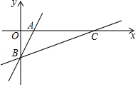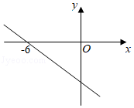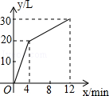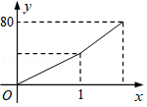

**第2题 第3题 第4题 第6题**

**二．填空题（共4小题）**

4．（2019无锡）已知一次函数*y*＝*kx*+*b*的图象如图所示，则关于*x*的不等式3*kx*﹣*b*＞0的解集为　 　．

5．（2019徐州）函数*y*＝*x*+1的图象与*x*轴、*y*轴分别交于*A*、*B*两点，点*C*在*x*轴上．若△*ABC*为等腰三角形，则满足条件的点*C*共有　 　个．

6．（2019盐城）如图，在平面直角坐标系中，一次函数*y*＝2*x*﹣1的图象分别交*x*、*y*轴于点*A*、*B*，将直线*AB*绕点*B*按顺时针方向旋转45°，交*x*轴于点*C*，则直线*BC*的函数表达式是　 　．

7．（2017扬州）同一温度的华氏度数*y*（℉）与摄氏度数*x*（℃）之间的函数表达式是*y*＝菁优网-jyeoo*x*+32．若某一温度的摄氏度数值与华氏度数值恰好相等，则此温度的摄氏度数为　 　℃．

**三．解答题（共21小题）**

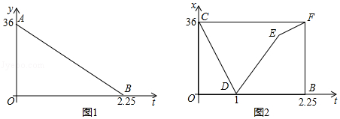8．（2019无锡）“低碳生活，绿色出行”是一种环保，健康的生活方式，小丽从甲地出发沿一条笔直的公路骑行前往乙地，她与乙地之间的距离*y*（*km*）与出发时间之间的函数关系式如图1中线段*AB*所示．在小丽出发的同时，小明从乙地沿同一条公路骑车匀速前往甲地，两人之间的距离*x*（*km*）与出发时间*t*（*h*）之间的函数关系式如图2中折线段*CD*﹣*DE*﹣*EF*所示．

（1）小丽和小明骑车的速度各是多少？

（2）求点*E*的坐标，并解释点*E*的实际意义．

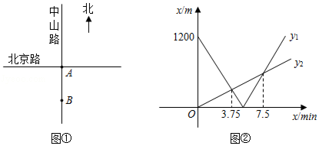9．（2019徐州）如图①，将南北向的中山路与东西向的北京路看成两条直线，十字路口记作点*A*．甲从中山路上点*B*出发，骑车向北匀速直行；与此同时，乙从点*A*出发，沿北京路步行向东匀速直行．设出发*xmin*时，甲、乙两人与点*A*的距离分别为*y*1*m*、*y*2*m*．已知*y*1、*y*2与*x*之间的函数关系如图②所示．

1. 求甲、乙两人的速度；

11．（2019淮安）快车从甲地驶向乙地，慢车从乙地驶向甲地，两车同时出发并且在同一条公路上匀速行驶，途中快车休息1.5小时，慢车没有休息．设慢车行驶的时间为*x*小时，快车行驶的路程为*y*1千米，慢车行驶的路程为*y*2千米．如图中折线*OAEC*表示*y*1与*x*之间的函数关系，线段*OD*表示*y*2与*x*之间的函数关系．

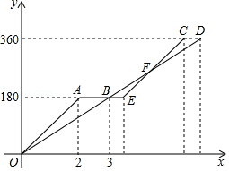请解答下列问题：

（1）求快车和慢车的速度；

（2）求图中线段*EC*所表示的*y*1与*x*之间的函数表达式；

（3）线段*OD*与线段*EC*相交于点*F*，直接写出点*F*的坐标，并解释点*F*的实际意义．

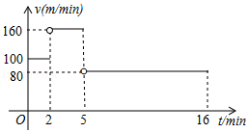12．（2018南通）小明从家出发，沿一条直道跑步，经过一段时间原路返回，刚好在第16*min*回到家中．设小明出发第*tmin*时的速度为*vm*/*min*，离家的距离为*sm*，*v*与*t*之间的函数关系如图所示（图中的空心圈表示不包含这一点）．

（1）小明出发第2*min*时离家的距离为　 　*m*；

（2）当2＜*t*≤5时，求*s*与*t*之间的函数表达式；

（3）画出*s*与*t*之间的函数图象．

13．（2018无锡）一水果店是*A*酒店某种水果的唯一供货商，水果店根据该酒店以往每月的需求情况，本月初专门为他们准备了2600*kg*的这种水果．已知水果店每售出1*kg*该水果可获利润10元，未售出的部分每1*kg*将亏损6元，以*x*（单位：*kg*，2000≤*x*≤3000）表示*A*酒店本月对这种水果的需求量，*y*（元）表示水果店销售这批水果所获得的利润．

（1）求*y*关于*x*的函数表达式；

（2）问：当*A*酒店本月对这种水果的需求量如何时，该水果店销售这批水果所获的利润不少于22000元？

15．（2018盐城）学校与图书馆在同一条笔直道路上，甲从学校去图书馆，乙从图书馆回学校，甲、乙两人都匀速步行且同时出发，乙先到达目的地．两人之间的距离*y*（米）与时间*t*（分钟）之间的函数关系如图所示．

（1）根据图象信息，当*t*＝　 　分钟时甲乙两人相遇，甲的速度为　 　米/分钟；

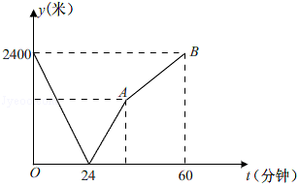（2）求出线段*AB*所表示的函数表达式．

16．（2018宿迁）某种型号汽车油箱容量为40*L*，每行驶100*km*耗油10*L*．设一辆加满油的该型号汽车行驶路程为*x*（*km*），行驶过程中油箱内剩余油量为*y*（*L*）．

（1）求*y*与*x*之间的函数表达式；

（2）为了有效延长汽车使用寿命，厂家建议每次加油时油箱内剩余油量不低于油箱容量的菁优网-jyeoo，按此建议，求该辆汽车最多行驶的路程．

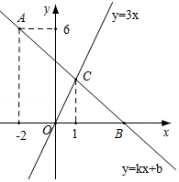17．（2018淮安）如图，在平面直角坐标系中，一次函数*y*＝*kx*+*b*的图象经过点*A*（﹣2，6），且与*x*轴相交于点*B*，与正比例函数*y*＝3*x*的图象相交于点*C*，点*C*的横坐标为1．

（1）求*k*、*b*的值；

（2）若点*D*在*y*轴负半轴上，且满足*S*△*COD*＝菁优网-jyeoo*S*△*BOC*，求点*D*的坐标．

18．（2017南通）张老师计划到超市购买甲种文具100个，他到超市后发现还有乙种文具可供选择．如果调整文具的购买品种，每减少购买1个甲种文具，需增加购买2个乙种文具．设购买*x*个甲种文具时，需购买*y*个乙种文具．

（1）①当减少购买1个甲种文具时，*x*＝　 　，*y*＝　 　；

②求*y*与*x*之间的函数表达式．

1. 已知甲种文具每个5元，乙种文具每个3元，张老师购买这两种文具共用去540元．甲、乙两种文具各购买了多少个？

19．（2017苏州）某长途汽车客运公司规定旅客可免费携带一定质量的行李，当行李的质量超过规定时，需付的行李费*y*（元）是行李质量*x*（*kg*）的一次函数．已知行李质量为20*kg*时需付行李费2元，行李质量为50*kg*时需付行李费8元．

（1）当行李的质量*x*超过规定时，求*y*与*x*之间的函数表达式；

（2）求旅客最多可免费携带行李的质量．

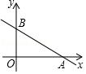20．（2017泰州）平面直角坐标系*xOy*中，点*P*的坐标为（*m*+1，*m*﹣1）．

（1）试判断点*P*是否在一次函数*y*＝*x*﹣2的图象上，并说明理由；

（2）如图，一次函数*y*＝﹣菁优网-jyeoo*x*+3的图象与*x*轴、*y*轴分别相交于点*A*、*B*，若点*P*在△*AOB*的内部，求*m*的取值范围．

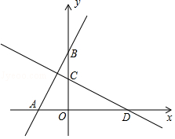21．（2017连云港）如图，在平面直角坐标系*xOy*中，过点*A*（﹣2，0）的直线交*y*轴正半轴于点*B*，将直线*AB*绕着点*O*顺时针旋转90°后，分别与*x*轴、*y*轴交于点*D*、*C*．

（1）若*OB*＝4，求直线*AB*的函数关系式；

（2）求直线的解析式

22．（2017连云港）某蓝莓种植生产基地产销两旺，采摘的蓝莓部分加工销售，部分直接销售，且当天都能销售完，直接销售是40元/斤，加工销售是130元/斤（不计损耗）．已知基地雇佣20名工人，每名工人只能参与采摘和加工中的一项工作，每人每天可以采摘70斤或加工35斤．设安排*x*名工人采摘蓝莓，剩下的工人加工蓝莓．

（1）若基地一天的总销售收入为*y*元，求*y*与*x*的函数关系式；

（2）试求如何分配工人，才能使一天的销售收入最大？并求出最大值．

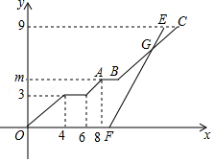23．（2017宿迁）小强与小刚都住在安康小区，在同一所学校读书，某天早上，小强7：30从安康小区站乘坐校车去学校，途中需停靠两个站点才能到达学校站点，且每个站点停留2分钟，校车行驶途中始终保持匀速，当天早上，小刚7：39从安康小区站乘坐出租车沿相同路线出发，出租车匀速行驶，比小强乘坐的校车早1分钟到学校站点，他们乘坐的车辆从安康小区站出发所行使路程*y*（千米）与校车行驶时间*x*（分钟）之间的函数图象如图所示．

（1）求点*A*的纵坐标*m*的值；

（2）小刚乘坐出租车出发后经过多少分钟追到小强所乘坐的校车？并求此时他们距学校站点的路程．

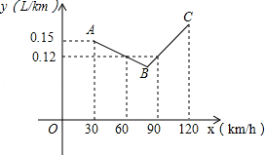25．（2016南通）如图中的折线*ABC*表示某汽车的耗油量*y*（单位：*L*/*km*）与速度*x*（单位：*km*/*h*）之间的函数关系（30≤*x*≤120），已知线段*BC*表示的函数关系中，该汽车的速度每增加1*km*/*h*，耗油量增加0.002*L*/*km*．

（1）当速度为50*km*/*h*、100*km*/*h*时，该汽车的耗油量分别为　 　*L*/*km*、　 　*L*/*km*．

（2）求线段*AB*所表示的*y*与*x*之间的函数表达式．

（3）速度是多少时，该汽车的耗油量最低？最低是多少？

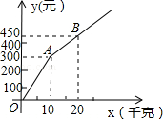27．（2016淮安）甲、乙两家草莓采摘园的草莓品质相同，销售价格也相同．“五一期间”，两家均推出了优惠方案，甲采摘园的优惠方案是：游客进园需购买60元的门票，采摘的草莓六折优惠；乙采摘园的优惠方案是：游客进园不需购买门票，采摘园的草莓超过一定数量后，超过部分打折优惠．优惠期间，设某游客的草莓采摘量为*x*（千克），在甲采摘园所需总费用为*y*1（元），在乙采摘园所需总费用为*y*2（元），图中折线*OAB*表示*y*2与*x*之间的函数关系．

（1）甲、乙两采摘园优惠前的草莓销售价格是每千克　 　元；

（2）求*y*1、*y*2与*x*的函数表达式；

（3）在图中画出*y*1与*x*的函数图象，并写出选择甲采摘园所需总费用较少时，草莓采摘量*x*的范围．